Студия мультипликации «ТаРаРаМ»

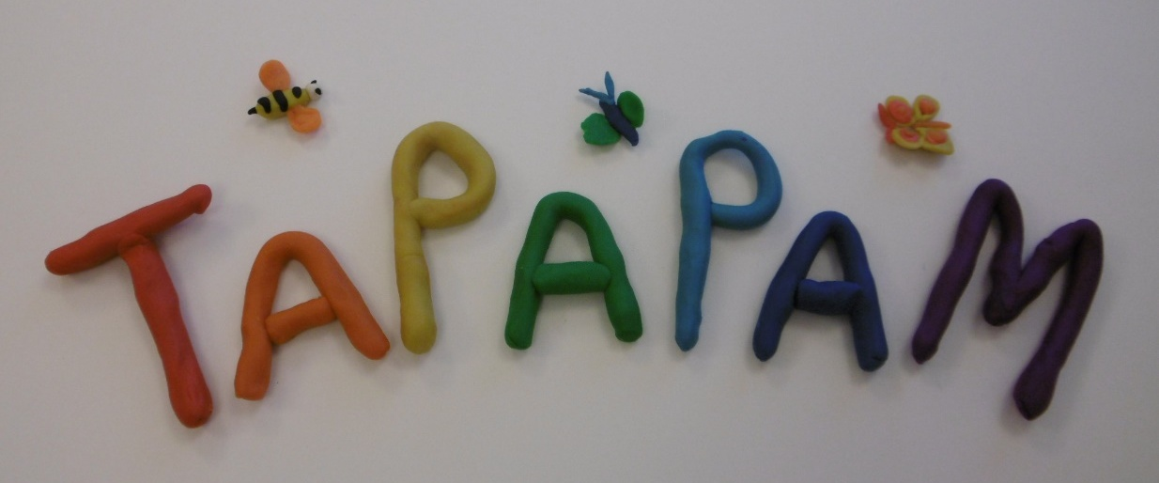Всем детям нравятся мультфильмы. Мультфильмы для них – это увлекательное погружение в волшебный мир, яркие впечатления. Каждый ребёнок талантлив. Одни ребята любят лепить из пластилина, другие конструировать, третьи рисовать, а кто-то сочиняет стихи и сказки, хорошо поёт и т.п. Все эти творческие способности дети могут реализовать в кружке «Студия мультипликации «ТаРаРаМ»».

Программа кружка разработана творческой группой педагогов (учителем-дефектологом Сафоновой Т.М., учителем-логопедом Башмаковой Е.В., музыкальными руководителями Арешкович И.В. и Кисиль М.В.) в соответствии с требованиями Федерального государственного образовательного стандарта дошкольного образования, с учетом возрастных и психологических особенностей детей старшего дошкольного возраста.

В этом учебном году в нашем кружке проводилась работа с двумя группами детей 6-7 лет.

Почему же именно мультипликацию мы выбрали для работы с детьми? Потому что, за время создания мультфильма, ребенок знакомится с разными видами творческой деятельности, получает много новой интересной информации. Он может побывать в роли сочинителя, сценариста, актера, художника, аниматора и даже монтажера. Мультипликация дает возможность определить, к какому виду деятельности ребенок имеет больше склонности или способности.Создание анимационных фильмов в детском саду решает ряд образовательных задач, раскрывает творческий потенциал дошкольников, развивает мышление. Искусство анимации развивает творческую мысль, формирует умение оригинальной подачи видения окружающего мира.

Мультипликация – это групповой творческий процесс. Как и во взрослой команде мультипликаторов, дети знакомятся с разными техниками, пробуют разные функции: режиссёра, оператора, сценариста, художника-мультипликатора.Создавая героев мультипликационного фильма и декорации: из пластилина, делая аппликации, вырезая силуэты, рисуя красками, фломастерами, мягкими материалами, ребята изучают свойства и технические возможности художественных материалов.Занятия строятся в форме игры, соревнования, путешествия, практической деятельности.

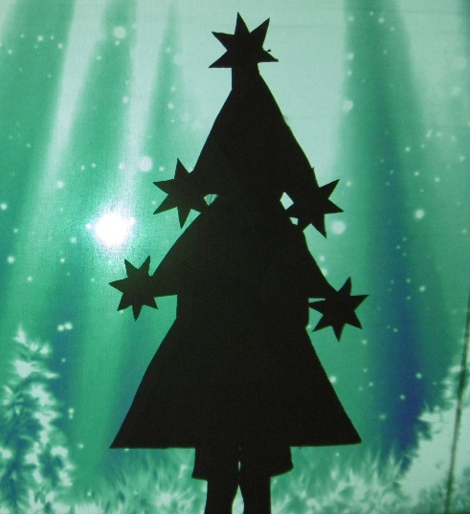В декабре наш мультфильм «Маленький секрет» участвовал в муниципальном конкурсе «Детские сады – детям».

Идея создания мультфильма на основе теневого театра была предложена детьми. Тему мы выбрали новогоднюю, чтобы сделать необычный подарок родителям и другим ребятам. А учитывая, что 2017 год в России объявлен «ГОДОМ ЭКОЛОГИИ», то и песню подобрали с важным и актуальным содержанием.

В этом году мы поделились с педагогами города Гатчины опытом работы нашей студии мультипликации. В марте на методическом объединении нами был проведен мастер-класс по созданию анимационной открытки «Весна».

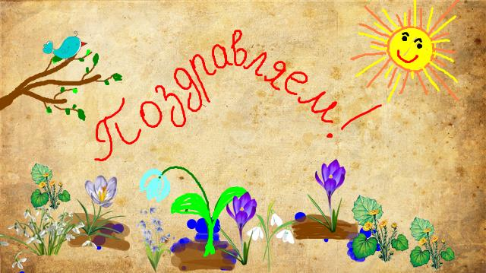Педагоги прошли все этапы создания мультфильма, познакомились с техническими средствами и программами, которые мы используем при создании мультфильмов. Результат превзошел все наши ожидания, много положительных отзывов

и теплых слов мы услышали о своей работе.

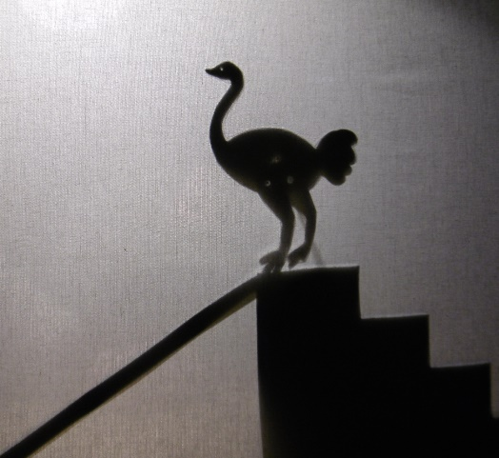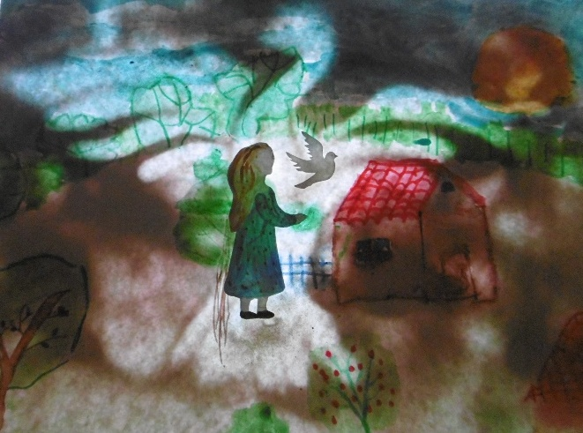В апреле в Гатчине на базе комитета образования ГМР «Центр информационных технологий» проходил третий открытый фестиваль юных мультипликаторов «Веснушки» на котором мы представили две работы нашей студии мультфильмы «Забавные животные или спортсменами не рождаются» и «Просьба о мире». Оба мультфильма стали победителями в своих номинациях.

Каждый ребенок – создатель мультфильмов бы награжден дипломом, медалью и сладким подарком. Ребята были в восторге, ведь так приятно, когда твой труд оценивают по достоинству.

Этот учебный год оказался очень плодотворным. Мы остались довольны результатами нашей работы. И в следующем году планируем продолжить работу нашей студии с новыми детьми и новыми творческими идеями.

